Номинация «Научно-исследовательская работа»

ИНДИВИДУАЛЬНЫЙ ПРОЕКТ

по общеобразовательной дисциплине Родная литература

Елецкий край в жизни и творчестве И.А. Бунина

Выполнила студентка 11 группы
Гуцал Софья Романовна
Государственное областное бюджетное
профессиональное образовательное учреждение
«Лебедянский педагогический колледж»

Липецкая область, г. Лебедянь, ул. Мира, 1,
847466 51248

Руководитель:
Ложкова Светлана Евгеньевна

Исследовательский проект «Елецкий край в жизни и творчестве
И.А. Бунина» выполнен в рамках изучения родной литературы. Данная работа позволяет рассмотреть отдельные эпизоды жизненного и творческого пути Бунина и отразить тесную связь писателя с Елецким краем. Проект будет интересен студентам, изучающим данную дисциплину, и полезен учителям родной литературы в качестве методической помощи при подготовке к уроку.

Оглавление
Введение | 4
Глава I. И.А. Бунин и Елецкий край
1.1 Елецкие детство и юность Ивана Алексеевича Бунина | 6
1.2 Творчество Ивана Алексеевича Бунина как «песнь родине» | 7
Глава II. Разработка заочной экскурсии по местам, связанным с именем писателя
2.1 Литературно-мемориальные объекты, отражающие связь  с Иваном Алексеевичем Буниным  Заключение | 12  16
Список литературы  Приложение | 17

Введение
Иван Алексеевич Бунин – один из лучших писателей, его произведения принадлежат к сокровищам мировой культуры. Тема Родины неизменно важна для писателя. Нравственный поиск Ивана Алексеевича, прямо или косвенно обращавшегося к проблемам российского будущего, актуален для нас, живущих в начале III тысячелетия и столь же трудно и напряженно размышляющих о судьбах России.
Данная работа посвящена изучению жизненного и творческого пути писателя. Актуальность работы заключается в тесной связи Ивана Алексеевича Бунина с Елецким краем.
Цель: изучить жизненный и творческий путь Бунина и отразить тесную связь писателя с Елецким краем.
Для достижения цели были поставлены следующие задачи:
1. Изучить информационные источники по теме исследования.
2. Проанализировать материал, связанный с выбранной темой.
3. Показать и применить значимость исследования.
Объектом исследования является биография и творческая деятельность Ивана Алексеевича Бунина
Предмет исследования: связь Ивана Алексеевича Бунина с Елецким краем.
Теоретическая значимость проекта заключается в систематизации сведений об известном человеке.
Практическая значимость проекта заключается в том, что полученный опыт могут применять в своей практике учителя родной литературы.
Методы и приемы, использованные при создании проекта:
1. Сбор необходимой информации.
2. Анализ информации.
3. Применение на практике.
Индивидуальный проект состоит из введения, двух глав, заключения, списка литературы.
Во введении обосновывается актуальность выбранной темы, формулируются цель и задачи работы, излагаются приемы и методы исследования, приводятся основные положения.
В первой главе рассматривается жизненный и творческий путь Ивана Алексеевича Бунина и его связь с Елецким краем.
Во второй главе показано, как и где можно применять знания выбранной темы.
В заключении подводятся итоги проведенного исследования и общие выводы по данной работе.

Глава I. И. А. Бунин и Елецкий край
1.1 Елецкие детство и юность И. А. Бунина
Детство свое писатель провел на хуторе Бутырки в последнем поместье семьи, расположенном в Елецком уезде Орловской губернии, куда в 1874 году переехали Бунины. На этом хуторке, затерявшемся в просторах орловской земли, и формируется личность Ивана Алексеевича.
В деревне от матери и дворовых маленький Ваня «наслушался» песен и сказок. Воспоминания о детстве - лет с семи, как писал Бунин, - связаны у него «с полем, с мужицкими избами» и обитателями их. Он целыми днями пропадал по ближайшим деревням, пас скот вместе с крестьянскими детьми, ездил в ночное, с некоторыми из них дружил [3].
В 1881 году он поступил в Елецкую гимназию. Учился сначала хорошо, все давалось легко; мог с одного пpочтения запомнить стихотвоpение в целую стpаницу, если оно его интеpесовало. Но год от года ученье шло хуже, в тpетьем классе оставался на втоpой год. Учителя в большинстве были люди сеpые и незначительные. В гимназии он писал стихи, подpажая Леpмонтову, Пушкину. Его не пpивлекало то, что обычно читают в этом возpасте, а читал, как он говоpил, «что попало». Гимназию он не окончил. В 1886 г. за неявку с каникул и неуплату за обучение был исключён.
Возвращаться из Ельца И. А. Бунину пришлось уже на новое место – в усадьбу Озёрки того же Елецкого уезда, куда вся семья переехала весной 1883 г., спасаясь от разорения продажей земли в Бутырках [1].
Одним из увлечений молодости писателя была охота в родных краях [6].
С Ельцом, Елецким краем у И. А. Бунина связано много светлых, тёплых воспоминаний. Но, к сожалению, в силу ряда обстоятельств (личных, политических) с 1920-х годов писатель навсегда покидает Родину. Всё очарование родных мест остаётся до конца жизни только в памяти художника и оживает лишь на страницах его произведений [4].

1.2 Творчество Ивана Алексеевича Бунина как «песнь родине»
Исследователь творчества Бунина Т.Г. Кирющенко справедливо утверждает: «Духовная жизнь движется творчеством, памятью, культурой. Писатель – их творец, носитель, передатчик в будущее. Ни одно звено памяти и культуры не может быть оборвано и разорвано бесследно». [7]
Иван Алексеевич много знал, много страдал и многое возлюбил. Казалось, что Бунин имел в жизни всё, что человек на земле может желать: долголетие, талант, красоту, славу и многое другое. Но на самом деле все, чем обладал писатель, доставалось ему нелегко, а с большими усилиями и огромным трудом. Он никогда не падал духом, даже в изгнании и нищете. [5]
Творчество И.А. Бунина – это песнь родине, воспетых «бедных селеньях», необъятных лесах. Иван Алексеевич так и не узнал, что Лев Толстой, читая его раннюю прозу, сказал: «Идёт дождик, - и так написано, что и Тургенев не написал бы так, а уж обо мне и говорить нечего».
«Очень русское было все то, среди чего жил я в мои отроческие годы», — вспоминал Бунин. Хлеба, подступавшие летом к самым порогам; крестьянские песни и предания; рассказы отца, участвовавшего — точно в древности — с собственным ополчением в Севастопольской обороне 1853 - 1855 гг.; «дедовские книги в толстых кожаных переплетах, с золотыми звездочками на сафьяновых корешках», — все было Россией. Затухающие традиции «усадебной культуры» именно в творчестве Бунина сказались особенно явно. Отсюда, из памяти детства и отрочества, вышли «Антоновские яблоки» (1900), повесть «Суходол» (1911), первые главы романа «Жизнь Арсеньева» (1930). [3]
Ельцу, одному из немногих городов страны, посчастливилось быть воспроизведённым в художественной литературе А. Пушкина, Л. Толстого, Н. Лескова, А. Чехова, К. Паустовского и одного из величайших писателей девятнадцатого века Ивана Алексеевича Бунина. С этим городом были связаны многие светлые и вместе с тем грустные воспоминания этого художника слова. [10]
В романе «Жизнь Арсеньева» писатель поделился многими сокровенными мыслями, и одна из них - это страх перед неизведанным и вместе с тем желанным. [8]
Средняя Россия, в которой прошло детство и юность Ивана Бунина, глубоко запала в душу писателя. Он считал, что именно средняя полоса России дала лучших русских писателей, а язык, прекрасный русский язык, подлинным знатоком которого он был сам, по его мнению, зародился и постоянно обогащался именно в этих местах. [1]
Елец – особая глава в жизни писателя, город его отрочества, ранней юности. Бунин обожал бродить по Ельцу. Описания этого древнего русского города можно встретить во многих произведениях писателя. Иван Алексеевич любил Елецкие монастыри, окраины, улицы, дома, мосты и башни, запахи и звуки - словом, всё, что присуще старому провинциальному русскому городу. Как он сразу и навсегда полюбил Елец, его горожан, так и сами люди полюбили не только самого Бунина, но и его романы, повести, рассказы и стихи, опоэтизировавшие родные всем нам места. [6]
Широкому кругу почитателей таланта Бунина хорошо известен рассказ «Антоновские яблоки». Не случайно именно так жители города назвали ежегодно проводимый фестиваль ремёсел, отражающий традиции и культуру 19 века. С самого раннего утра 25 сентября 2021 года в Елецком районе состоялся по счёту 12-ый фестиваль «Антоновские яблоки». С утра на улице Орловской местных жителей и многочисленных гостей города ждала праздничная ярмарка. В ней приняли участие более 60 ремесленников, мастеров, торговцев сувенирами. На Сенной площади (пл. Революции) развернулся «Яблочный базар». За главным атрибутом праздника — антоновкой — выстраивались очереди. Телеги и корзины с ароматной антоновкой стояли повсюду. К слову, для проведения фестиваля было заготовлено более трех тонн яблок, испокон веков выращиваемых в Елецких усадьбах. Все основные события фестиваля развернулись в Дворянском саду, где гостей встречали одетые в тогдашние пышные платья дамы, под ручку гуляющие по саду со своими кавалерами. Здесь были организованы развлекательные программы: конкурс - дефиле народного и современного костюма «Из бабушкиного сундучка»; конкурс «Живое слово», где можно было услышать произведения классиков и современных поэтов нашего края. Не случайно основные события фестиваля прошли именно в Дворянском саду. В гимназические годы Бунин часто размышлял здесь, сидя на скамье с книгой в руках.
Ещё один сад, уже не городской, а сад родного имения был местом, с которым связано у Бунина много светлых воспоминаний. В первой части рассказа «Антоновские яблоки» писатель неоднократно упоминал об этом дорогом сердцу уголке. Вместе с героем ранним, свежим, росистым утром входим в большой, весь золотистый, подсохший и поредевший сад, ощущаем приятный запах антоновских яблок, тонкий аромат опавшей листвы, запах мёда и осенней свежести.
Воспоминание о сборе яблок у рассказчика и у читателя вызывает мажорно-торжественное настроение. Запах яблок ассоциируется с радостью, соединяется душистым дымом вишневых сучьев, ароматом меда, осенней свежести, новой соломы и мякины. Рефреном звучат слова «славно», «хорошо», «бодро», сопровождающие разнообразные состояния. Цветовой и звуковой ряд отличаются насыщенностью, интенсивностью: золотой сад, коралловые рябины, голубоватый дым, багровое пламя костра. Автор запечатлевает «картинки», призванные подтвердить довольство, крепость, основательность, устойчивость деревенской жизни. [10]
Нам, читателям, знакомы лишь некоторые из ощущений провинциального бытия, с невероятной силой воспетых Буниным. Потому мы вновь и вновь обращаемся к любимым страницам, чтобы научиться понимать исконно русское.
В этом раннем опыте «путешествия в воспоминаниях», наполненном особым лирическим смыслом, складывались отличительные черты жанровой системы и литературного стиля Бунина. В произведении отразились личные, недавно пережитые впечатления писателя о том, как холодный ветер целыми днями рвал и трепал дорогие автору деревья, о том, как он ездил на охоту со своим шурином. Потом, лёжа в постели при полной тишине, он только слышал, как трещат и стреляют дрова в печи. После, бродя по безмолвной усадьбе, Иван Алексеевич нашел в мокрой листве случайно забытое холодное антоновское яблоко, и когда он его съел, ему показалось, что оно было необыкновенно вкусным, не таким, как другие. За тем он отправлялся обратно в дом, где садился за дедовские книги в толстых кожаных переплетах, с золотыми звездочками на сафьянных корешках и воображение переносило его из реальности в мир, такой далёкий и одновременно близкий.
Психологизм и параллелизм – отличительные черты творчества И.А. Бунина. Нередко он проводит параллель между людьми и животными, пытаясь доказать самому себе и окружающим, что любое создание Божье наделено душой, которая умеет любить, страдать волноваться и быть признательной. Подобным примером может служить стихотворение «Собака», написанное в один из дождливых дней в Ельце в августе 1909 года.
Как бы далеко от родины Бунин Иван Алексеевич ни жил, Россия была неотделима от него. Однако это была отодвинутая Россия, не та, что раньше начиналась за окном, выходящим в сад; она была и словно не была, все в ней встало под вопрос и испытание, но не могло исчезнуть и, должно было идти из прошлого дальше. Каждая строка в произведениях Ивана Бунина пропитана любовью к родному, кровному, издревле идущему и прорывающемуся через все социальные невзгоды. [1]
Горький сравнил талант Бунина с матовым серебром и советовал ему отточить его в нож, чтобы поражать зло. Талант Бунина служил Красоте, Разуму, Добру и Жизни. Писатель шел от вещей к словам, в первую очередь, живописуя «материю», предметный мир. Ведь бунинские усадьбы — это не усадьбы «вообще», не некий благостный рай, а знакомые до мелочей Выселки, усадьба тетушки, поместье шурина. Возникают многочисленные детали; запомнившиеся подробности придают изображению достоверность, единственность, неповторимость; делают их безусловной реальностью. Возникает своеобразный культ живого и прекрасного, рождается чувственная любовь к миру, наполненному запахами, звуками, красками, всем видимым, слышимым, осязаемым. [3]

Глава II. Разработка заочной экскурсии по местам, связанным с именем писателя
2.1 Литературно-мемориальные объекты, отражающие связь
с Иваном Алексеевичем Буниным
Экскурсия «Бунинские места Липецкой области».
Цель: ознакомление экскурсантов с жизнедеятельностью И.А. Бунина, воспитание чувства патриотизма.
Продолжительность: 9 часов
Экскурсия рассчитана на учащихся старших классов, студентов
Период проведения: сентябрь - май
Маршрут: г. Лебедянь – г. Елец – г. Лебедянь
Программа экскурсии:
09:00 – сбор группы в г. Лебедянь
10:00 – прибытие в г. Елец
10:00 – 11:00 – обзорная экскурсия по Литературно-мемориальному музею
11:00 – 11:30 – осмотр мужской гимназии (Школа №1)
11:30 – 12:00 – посещение городского парка (ул. Коммунаров)
12:00 – 13:00 - обед
13:00 – 14:00 – экскурсия по Вознесенскому собору
14:00 – 15:00 – прогулка по улицам Ельца
15:00 – 17:30 – возвращение в г. Лебедянь
18:00 – окончание экскурсии.
Объекты показа:
- Литературно-мемориальный музей
Литературно-мемориальный музей был основан впервые в России в городе Елец 4 июня 1988 года, в доме, в котором будущий русский писатель жил на протяжении приблизительно трех лет во время своего обучения в Елецкой мужской гимназии.
В доме-музее Бунина представлены редкие документы писателя, его личные вещи, множество книг с собственноручной подписью Ивана Алексеевича, а также его произведения на различных языках. Фонд музея постоянно пополняется благодаря проведению новых исследований по изучению жизни Бунина. Появляются новые экспонаты — экземпляры книг, старинные фотографии, копии разнообразных исторических документов. В музее доступно для посетителей внушительное родовое дерево Буниных, а также много информации о жизни писателя и поэта, его учебе и путешествиях.
Дом Бунина в Ельце является одним из немногих музеев, которые повествуют о бытовой и творческой жизни писателя. Экспозиция музея разделена на несколько залов с тематическими выставками, в каждом из которых воссозданы старинные интерьеры с обстановкой конца XIX века, которые позволяют каждому посетителю почувствовать атмосферу жизни Бунина.

Зал «Озерки, детские годы»
В первом зале дома-музея Бунина можно познакомиться со схемами родового гнезда семьи Буниных, которое находится в деревне Озерки Становлянского района Липецкой области.

Зал «Бунин-гимназист»
Данный зал представляет собой реконструированную комнату, в которой жил Бунин во время обучения в гимназии. В этой комнате также можно увидеть разнообразные личные вещи Бунина.

Зал «Род Буниных»
В зале также можно изучить подробнейшее генеалогическое древо Буниных, их герб и другие символы, родословную писателя. Здесь показаны старинные фотографии семьи Буниных: матери и отца с детьми.

Зал «Бунин и Елецкий край»
В комнате, рассказывающей о связи Бунина с местными краями, выставляются различные вещи писателя — ручки и карандаши, фотографии и письма, а также разнообразные личные предметы — бритвенный станок и многое другое.

Зал «Бунин и современность»
Здесь можно прочитать высказывания друзей Бунина о нем, а также увидеть подлинные экземпляры книг о писателе и его собственные произведения, переведенные на множество языков, афиши спектаклей и литературных вечеров, связанные с Буниным.

Зал «Мещанский быт»
Воссозданный интерьер кухни с настоящей русской печью показывает особенности быта того времени, а уникальные старинные предметы — ухваты и горшки, утюги и прялки — с головой окунают посетителей во времена конца XIX века.

Зал «Увлечения писателя»
В седьмом и последнем зале музея Бунина представлена информация о его увлечениях. Помимо своей основной писательской деятельности, Бунин очень любил путешествовать. Также одним из хобби писателя была охота. [3]
2) Мужская гимназия (Школа №1)
Мужская гимназия была открыта в 1871 году. Иван Бунин поступил сюда в 1881 г. И проучился в ней четыре года. Гимназия оставила у писателя горькие воспоминания. В рассказе «Поздний час», написанном во Франции, Бунин вспоминал гимназию: «... тут все осталось таким, как полвека назад: каменная ограда, каменный двор, большое каменное здание во дворе – все так е казенно, скучно, как было когда-то ». Мужская гимназия оставила у писателя горькие воспоминания: «Теперь детство кажется мне далёким сном, но до сих пор мне приятно думать, что хоть иногда поднимались мы над мещанским захолустьем, которое угнетало нас длинными днями и вечерами, хождением в училище, где гибло наше детство, полное мечтами о путешествиях, о героизме, о самоотверженной дружбе, о птицах, растениях и животных, о заветных книгах !» (И. А. Бунин, «Над городом»).
3) Городской парк (ул. Коммунаров)
Городской сад, излюбленное место гуляния Елецкой молодежи и в бунинские времена, и сегодня. В ХIХ веке он был в 2 раза меньше и назывался Дворянским садом. В саду любил гулять И. А. Бунин. В повести «Деревня», в лирической миниатюре «Аля», в «Жизни Арсеньева» изображен Елецкий городской сад. «В городском саду играет оркестр стражников… Казаков прислали целую сотню…». И.А. Бунин очень любил бывать в Городском саду. Его уютный зеленый интерьер со старыми аллеями вспоминался ему очень часто: « Я чуть не час мылся, наряжался и чистился дома и, когда шел в сад, чувствовал, как у меня леденеют руки и огнем пылают уши. В саду опять играла музыка, перед раковиной, на площадке, бил среди большого цветника, раскидистый фонтам…».
4) Вознесенский собор
Вознесенский Собор (Красная площадь) Собор стоит на крутом берегу Сосны, возвышаясь над городом, в центре Красной площади. Он построен по проекту архитектора К. А. Тона в 1888г. Его высота с крестом – 74 метра, длина 84 метра, а ширина – 34. В храмовой части собора насчитывается 220 стенных росписей, полотен, иконописных работ. Вознесенский собор города Ельца – один из самых крупных православных храмов России, гордость и украшение не только города, но и всей Липецкой и Елецкой епархии. О соборе И. А. Бунин писал: «Чем ближе собор, тем звучнее, тяжелее, гуще и торжественнее гул соборного колокола...». Также в романе «Жизнь Арсеньева» писатель вспоминает тот же собор. [10]

Заключение
Действительно, поэзия Ивана Алексеевича Бунина не оставляет равнодушными и читателя ХХІ века. В нашем обществе возрастает интерес к новым именам.
Чем так привлекал Бунин своих читателей-современников? Почему сейчас наши современники тоже изучают его творчество, пытаясь разгадать загадку его поэзии? Изучив биографию, мы получили представление об особенностях его жизни и творчества в Елецком крае. Целью нашей работы было изучение жизненного и творческого пути Бунина и отражение связи писателя с Елецким краем. При выполнении работы нам удалось достичь поставленных задач. Так как объектом нашего исследования являлись биография и творчество Ивана Алексеевича Бунина, связанная с Елецким краем, то в ходе работы мы выявили и рассмотрели все особенности его жизни в Ельце.
Изучение творчества Ивана Алексеевича Бунина показало, что его поэзия оказала огромное влияние на становление русской литературы. Сейчас стоит на уроках литературы изучать его творчество. Необходимо давать представление ученикам о произведениях этого гениального поэта.
В работе была поставлена задача изучения жизни и творчества Бунина. Для ее реализации были изучены все источники, связанные с этой темой, отобрана и проанализирована необходимая информация.

Список литературы
- Бабореко, А.К. Бунин. Жизнеописание [Текст] / А.К.Бабореко. – М.: Молодая гвардия, 2009. – 455 с.
- Бахрах, А.В. Бунин в халате и другие портреты. По памяти, по записям [Текст] / А.В.Бахрах. – М.: ВАГРИУС, 2005. – 592 с.
- Дмитриев, А.В. Бунинская энциклопедия [Текст] / авт.-сост. А.В. Дмитриев. – Липецк.: ООО Типография «Липецк-Плюс», 2010. – 880 с.
- Колобаева, Л.А. Проза И.А. Бунина[Текст]/ Л.А.Колобаева. – Москва.: Изд-во МГУ; С.: Учебная литература, 2004. – 88 с.
- Кузнецова, Г. Грасский дневник. Последняя любовь Бунина [Текст] / Г.Кузнецова. – М.: АСТРЕЛЬ: ОЛИМП, 2010. – 379 с.
- Муромцева-Бунина, В.Н. Жизнь Бунина. Беседы с памятью [Текст] / В.Н. Муромцева-Бунина - вступ. ст., примеч. А.К.Бабореко. – М.: ВАГРИУС, 2007. – 512 с.
- Мусский, С.А. 100 великих нобелевских лауреатов [Текст] / С.А.Мусский. - М.: Вече, 2005, - 480 с.
- Петров, В.М. "Всё в душе я сохраню, любя..." [Текст]/ В.М.Петров – Вор.: издательство им. Е.А.Болховитинова, 2006. - 140 с.
- Провалова, З.И. Наших предков земля заповедная. Путеводитель по Становлянскому району [Текст] / - Елец: МУП "Типография" г. Ельца, 2015. - 27 с.
- Сороковых, Р. Елец, а за ним – вся Россия! [Текст] / Р.Сороковых. // Юный краевед. – 2015. С. 30-33.

Приложение
Литературно- мемориальный музей Ивана Алексеевича Бунина
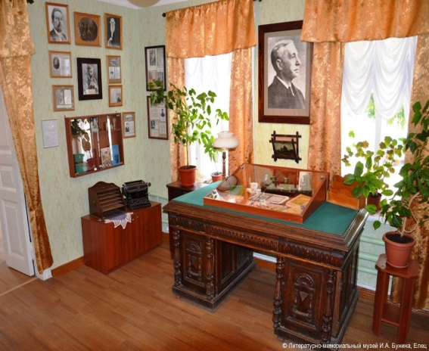

Мужская гимназия (Школа №1)
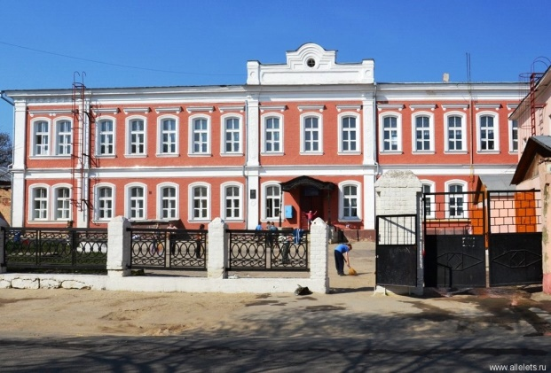

Городской парк (ул. Коммунаров)
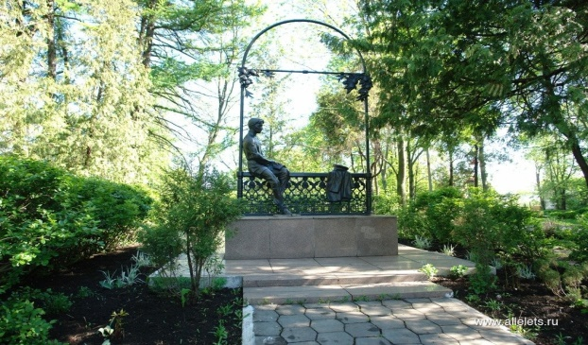

Вознесенский собор
